Kreslení komínu

1. Zdivo, tl. 440, v=2750, x=10000, y=8000

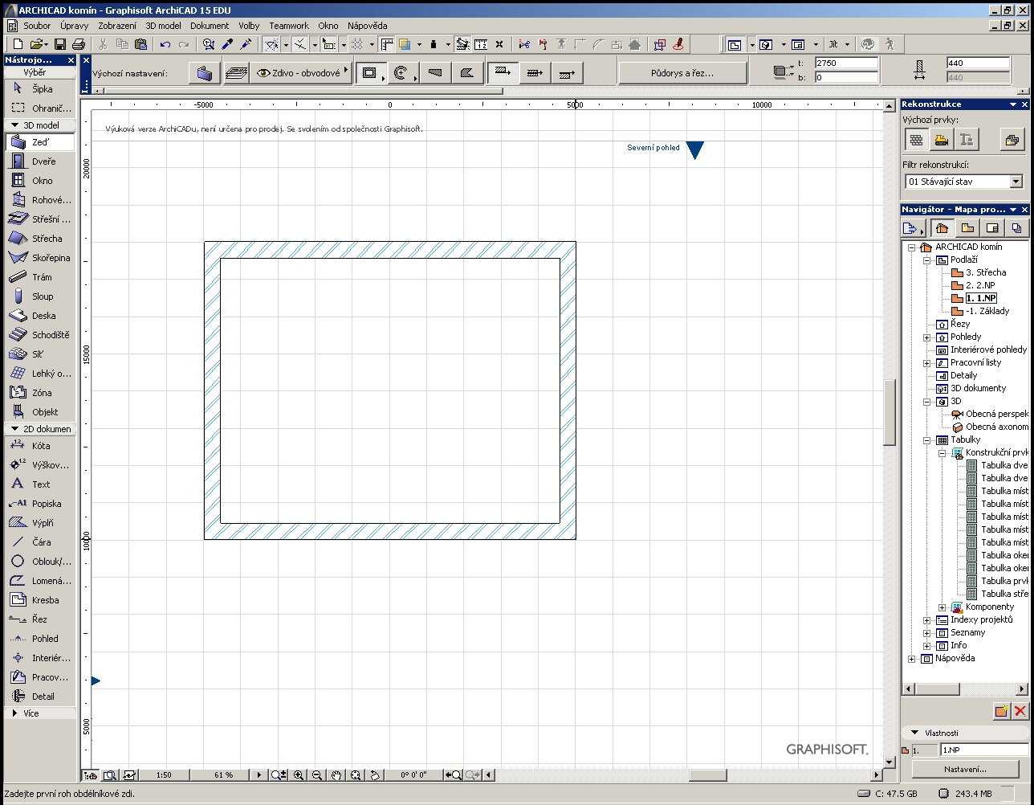

2. Deska: tl 6000, projektový počátek 0, model komínová vazba, velikost komínu 1000x1000

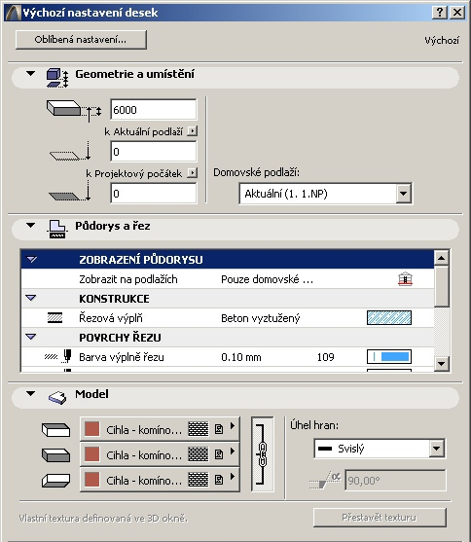

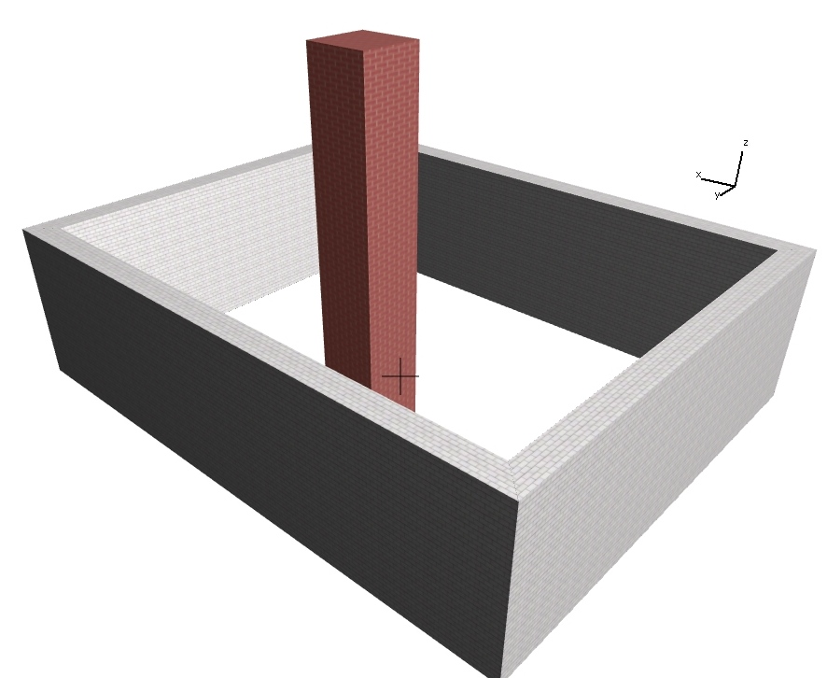

3. Otvor v komíně:
- do středu desky komína nakreslit Nástrojem Oblouk kružnici o poloměru 100 mm
- pomocí čár si určíme průsečík a v něm nakreslíme oblouk

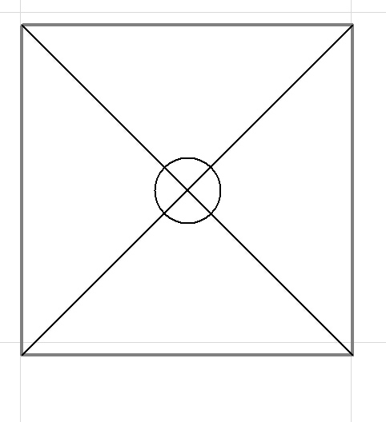

5. Vytvoření otvoru po celé výšce komína
- označit desku, vybrat v liště Nástroj Deska a na kružnici kliknout LT s mezerníkem (kouzelná hůlka).
- tímto se vytvoří kruhový otvor probíhající celým komínem
- nakonec vymažeme pomocné čáry

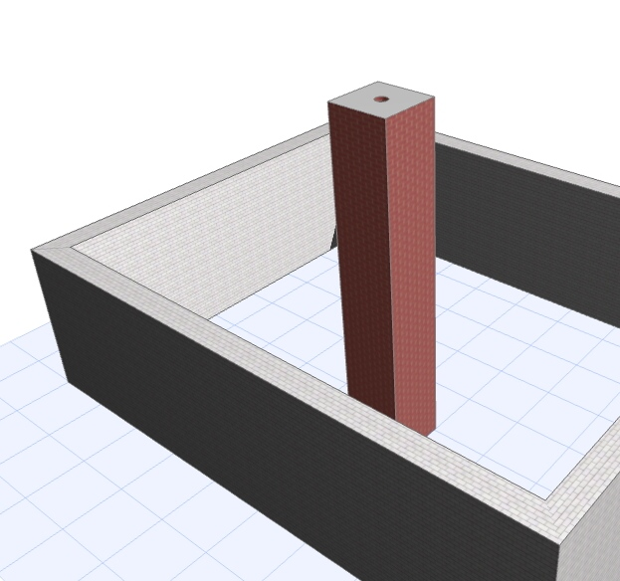

6. Deska – strop nad 1.NP
- tloušťka 250, projektový počátek 3000

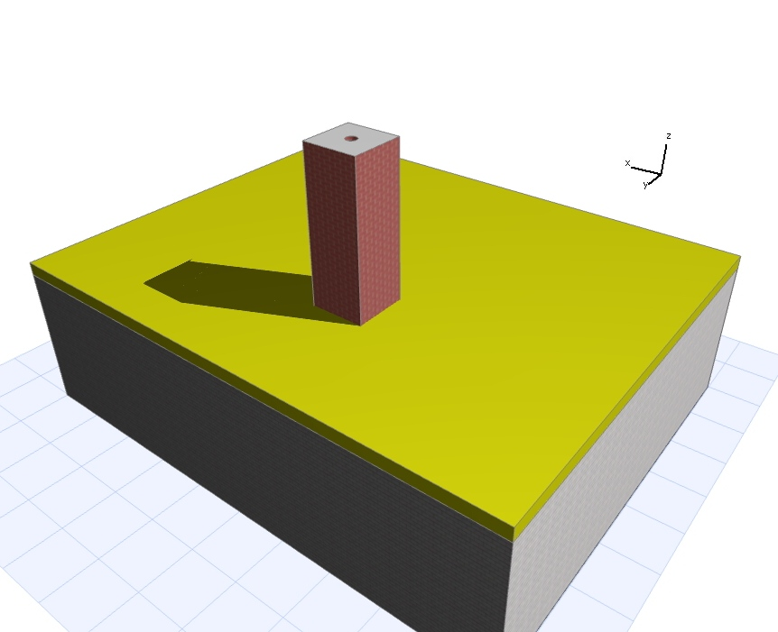

7. Otvor ve stropní desce:
- napřed zkušebně: označ desku, pak vybrat v liště Nástroj Deska a myší určit otvor

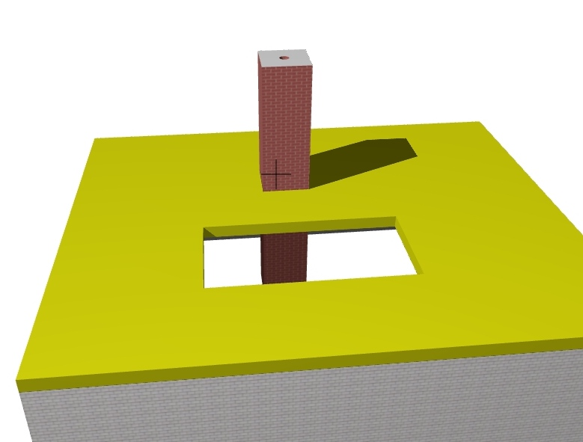

- Nyní otvor pro komín: označ desku, pak vybrat v liště Nástroj Deska a na komíni kliknout LT s mezerníkem (kouzelná hůlka).
Táhnutím se přesvědč o správnosti.

